ГРАФИЧЕСКОЕ ОПИСАНИЕ
местоположения границ населенных пунктов, территориальных зон, особо охраняемых природных территорий, зон с особыми условиями использования территории
-
(наименование объекта, местоположение границ которого описано (далее - объект))
Раздел 1
Сведения об объекте
№ п/п | Характеристики объекта |  |  |  |  |  |  |  |  | Описание характеристик
1 | 2 |  |  |  |  |  |  |  |  | 3
1. | Местоположение объекта |  |  |  |  |  |  |  |  | Кировская область, м.р-н Сунский, г.п Сунское, поселок городского типа Суна
2. | Площадь объекта +/- величина  погрешности определения площади (Р +/- Дельта Р) |  |  |  |  |  |  |  |  | 1813 +/- 15 м²
3. | Иные характеристики объекта |  |  |  |  |  |  |  |  | -
Раздел 2
Сведения о местоположении границ объекта
1. Система координат МСК-43, зона 2
2. Сведения о характерных точках границ объекта
Обозначение характерных точек границ |  |  | Координаты, м |  |  |  |  | Метод определения координат характерной точки |  |  | Средняя квадратическая погрешность положения характерной точки (Мt), м |  | Описание обозначения точки на местности (при наличии)
 |  |  | X |  | Y
1 |  |  | 2 |  | 3 |  |  | 4 |  |  | 5 |  | 6
1 |  |  | 497889.66 |  | 2221583.02 |  |  | Метод спутниковых геодезических измерений (определений) |  |  | 0.1 |  | Закрепление отсутствует
2 |  |  | 497885.99 |  | 2221595.86 |  |  | Метод спутниковых геодезических измерений (определений) |  |  | 0.1 |  | Закрепление отсутствует
3 |  |  | 497884.19 |  | 2221595.35 |  |  | Метод спутниковых геодезических измерений (определений) |  |  | 0.1 |  | Закрепление отсутствует
4 |  |  | 497884.60 |  | 2221594.42 |  |  | Метод спутниковых геодезических измерений (определений) |  |  | 0.1 |  | Закрепление отсутствует
5 |  |  | 497883.69 |  | 2221594.00 |  |  | Метод спутниковых геодезических измерений (определений) |  |  | 0.1 |  | Закрепление отсутствует
6 |  |  | 497883.29 |  | 2221594.94 |  |  | Метод спутниковых геодезических измерений (определений) |  |  | 0.1 |  | Закрепление отсутствует
7 |  |  | 497882.63 |  | 2221594.49 |  |  | Метод спутниковых геодезических измерений (определений) |  |  | 0.1 |  | Закрепление отсутствует
8 |  |  | 497852.38 |  | 2221586.70 |  |  | Метод спутниковых геодезических измерений (определений) |  |  | 0.1 |  | Закрепление отсутствует
9 |  |  | 497834.56 |  | 2221641.85 |  |  | Метод спутниковых геодезических измерений (определений) |  |  | 0.1 |  | Закрепление отсутствует
10 |  |  | 497825.76 |  | 2221668.79 |  |  | Метод спутниковых геодезических измерений (определений) |  |  | 0.1 |  | Закрепление отсутствует
11 |  |  | 497822.43 |  | 2221676.03 |  |  | Метод спутниковых геодезических измерений (определений) |  |  | 0.1 |  | Закрепление отсутствует
2. Сведения о характерных точках границ объекта
Обозначение характерных точек границ |  |  | Координаты, м |  |  |  |  | Метод определения координат характерной точки |  |  | Средняя квадратическая погрешность положения характерной точки (Мt), м |  | Описание обозначения точки на местности (при наличии)
 |  |  | X |  | Y
1 |  |  | 2 |  | 3 |  |  | 4 |  |  | 5 |  | 6
12 |  |  | 497819.49 |  | 2221674.05 |  |  | Метод спутниковых геодезических измерений (определений) |  |  | 0.1 |  | Закрепление отсутствует
13 |  |  | 497829.88 |  | 2221640.93 |  |  | Метод спутниковых геодезических измерений (определений) |  |  | 0.1 |  | Закрепление отсутствует
14 |  |  | 497830.10 |  | 2221640.60 |  |  | Метод спутниковых геодезических измерений (определений) |  |  | 0.1 |  | Закрепление отсутствует
15 |  |  | 497834.20 |  | 2221634.44 |  |  | Метод спутниковых геодезических измерений (определений) |  |  | 0.1 |  | Закрепление отсутствует
16 |  |  | 497847.08 |  | 2221572.11 |  |  | Метод спутниковых геодезических измерений (определений) |  |  | 0.1 |  | Закрепление отсутствует
17 |  |  | 497816.19 |  | 2221563.56 |  |  | Метод спутниковых геодезических измерений (определений) |  |  | 0.1 |  | Закрепление отсутствует
18 |  |  | 497802.15 |  | 2221561.87 |  |  | Метод спутниковых геодезических измерений (определений) |  |  | 0.1 |  | Закрепление отсутствует
19 |  |  | 497797.05 |  | 2221570.27 |  |  | Метод спутниковых геодезических измерений (определений) |  |  | 0.1 |  | Закрепление отсутствует
20 |  |  | 497788.66 |  | 2221602.01 |  |  | Метод спутниковых геодезических измерений (определений) |  |  | 0.1 |  | Закрепление отсутствует
21 |  |  | 497790.59 |  | 2221624.11 |  |  | Метод спутниковых геодезических измерений (определений) |  |  | 0.1 |  | Закрепление отсутствует
22 |  |  | 497782.87 |  | 2221620.81 |  |  | Метод спутниковых геодезических измерений (определений) |  |  | 0.1 |  | Закрепление отсутствует
23 |  |  | 497782.16 |  | 2221612.66 |  |  | Метод спутниковых геодезических измерений (определений) |  |  | 0.1 |  | Закрепление отсутствует
24 |  |  | 497780.53 |  | 2221593.91 |  |  | Метод спутниковых геодезических измерений (определений) |  |  | 0.1 |  | Закрепление отсутствует
2. Сведения о характерных точках границ объекта
Обозначение характерных точек границ |  |  | Координаты, м |  |  |  |  | Метод определения координат характерной точки |  |  | Средняя квадратическая погрешность положения характерной точки (Мt), м |  | Описание обозначения точки на местности (при наличии)
 |  |  | X |  | Y
1 |  |  | 2 |  | 3 |  |  | 4 |  |  | 5 |  | 6
25 |  |  | 497787.82 |  | 2221566.34 |  |  | Метод спутниковых геодезических измерений (определений) |  |  | 0.1 |  | Закрепление отсутствует
26 |  |  | 497794.75 |  | 2221554.94 |  |  | Метод спутниковых геодезических измерений (определений) |  |  | 0.1 |  | Закрепление отсутствует
27 |  |  | 497817.36 |  | 2221557.66 |  |  | Метод спутниковых геодезических измерений (определений) |  |  | 0.1 |  | Закрепление отсутствует
28 |  |  | 497848.68 |  | 2221566.33 |  |  | Метод спутниковых геодезических измерений (определений) |  |  | 0.1 |  | Закрепление отсутствует
29 |  |  | 497861.32 |  | 2221578.68 |  |  | Метод спутниковых геодезических измерений (определений) |  |  | 0.1 |  | Закрепление отсутствует
30 |  |  | 497860.68 |  | 2221580.91 |  |  | Метод спутниковых геодезических измерений (определений) |  |  | 0.1 |  | Закрепление отсутствует
31 |  |  | 497886.96 |  | 2221587.09 |  |  | Метод спутниковых геодезических измерений (определений) |  |  | 0.1 |  | Закрепление отсутствует
32 |  |  | 497888.37 |  | 2221583.05 |  |  | Метод спутниковых геодезических измерений (определений) |  |  | 0.1 |  | Закрепление отсутствует
1 |  |  | 497889.66 |  | 2221583.02 |  |  | Метод спутниковых геодезических измерений (определений) |  |  | 0.1 |  | Закрепление отсутствует
33 |  |  | 497886.34 |  | 2221589.46 |  |  | Метод спутниковых геодезических измерений (определений) |  |  | 0.1 |  | Закрепление отсутствует
34 |  |  | 497885.41 |  | 2221589.07 |  |  | Метод спутниковых геодезических измерений (определений) |  |  | 0.1 |  | Закрепление отсутствует
35 |  |  | 497885.03 |  | 2221590.00 |  |  | Метод спутниковых геодезических измерений (определений) |  |  | 0.1 |  | Закрепление отсутствует
36 |  |  | 497885.95 |  | 2221590.39 |  |  | Метод спутниковых геодезических измерений (определений) |  |  | 0.1 |  | Закрепление отсутствует
2. Сведения о характерных точках границ объекта
Обозначение характерных точек границ |  |  | Координаты, м |  |  |  |  | Метод определения координат характерной точки |  |  | Средняя квадратическая погрешность положения характерной точки (Мt), м |  | Описание обозначения точки на местности (при наличии)
 |  |  | X |  | Y
1 |  |  | 2 |  | 3 |  |  | 4 |  |  | 5 |  | 6
33 |  |  | 497886.34 |  | 2221589.46 |  |  | Метод спутниковых геодезических измерений (определений) |  |  | 0.1 |  | Закрепление отсутствует
3. Сведения о характерных точках части (частей) границы объекта
Обозначение характерных точек части границы |  |  | Координаты, м |  |  |  |  | Метод определения координат характерной точки |  |  | Средняя квадратическая погрешность положения характерной точки (Мt), м |  | Описание обозначения точки на местности (при наличии)
 |  |  | X |  | Y
1 |  |  | 2 |  | 3 |  |  | 4 |  |  | 5 |  | 6
- |  |  | - |  | - |  |  | - |  |  | - |  | -
Раздел 3
Сведения о местоположении измененных (уточненных) границ объекта
1. Система координат -
2. Сведения о характерных точках границ объекта
Обозначение характерных точек границ |  | Существующие координаты, м |  |  |  | Измененные (уточненные) координаты, м |  |  | Метод определения координат характерной точки |  |  | Средняя квадратическая погрешность положения характерной точки (Мt), м |  | Описание обозначения точки на местности (при наличии)
 |  | X |  | Y |  | X | Y |  |  |  |  |  |  | Описание обозначения точки на местности (при наличии)
1 |  | 2 |  | 3 |  | 4 | 5 |  | 6 |  |  | 7 |  | 8
- |  | - |  | - |  | - | - |  | - |  |  | -
3. Сведения о характерных точках части (частей) границы объекта
Обозначение характерных точек части границы |  | Существующие координаты, м |  |  |  | Измененные (уточненные) координаты, м |  |  | Метод определения координат характерной точки |  |  | Средняя квадратическая погрешность положения характерной точки (Мt), м |  | Описание обозначения точки на местности (при наличии)
 |  | X |  | Y |  | X | Y |  |  |  |  |  |  | Описание обозначения точки на местности (при наличии)
1 |  | 2 |  | 3 |  | 4 | 5 |  | 6 |  |  | 7 |  | 8
- |  | - |  | - |  | - | - |  | - |  |  | -
Глава администрации
Сунского городского поселения
Сунского района Кировской области С.А. Маишев


Схема расположения границ публичного сервитута
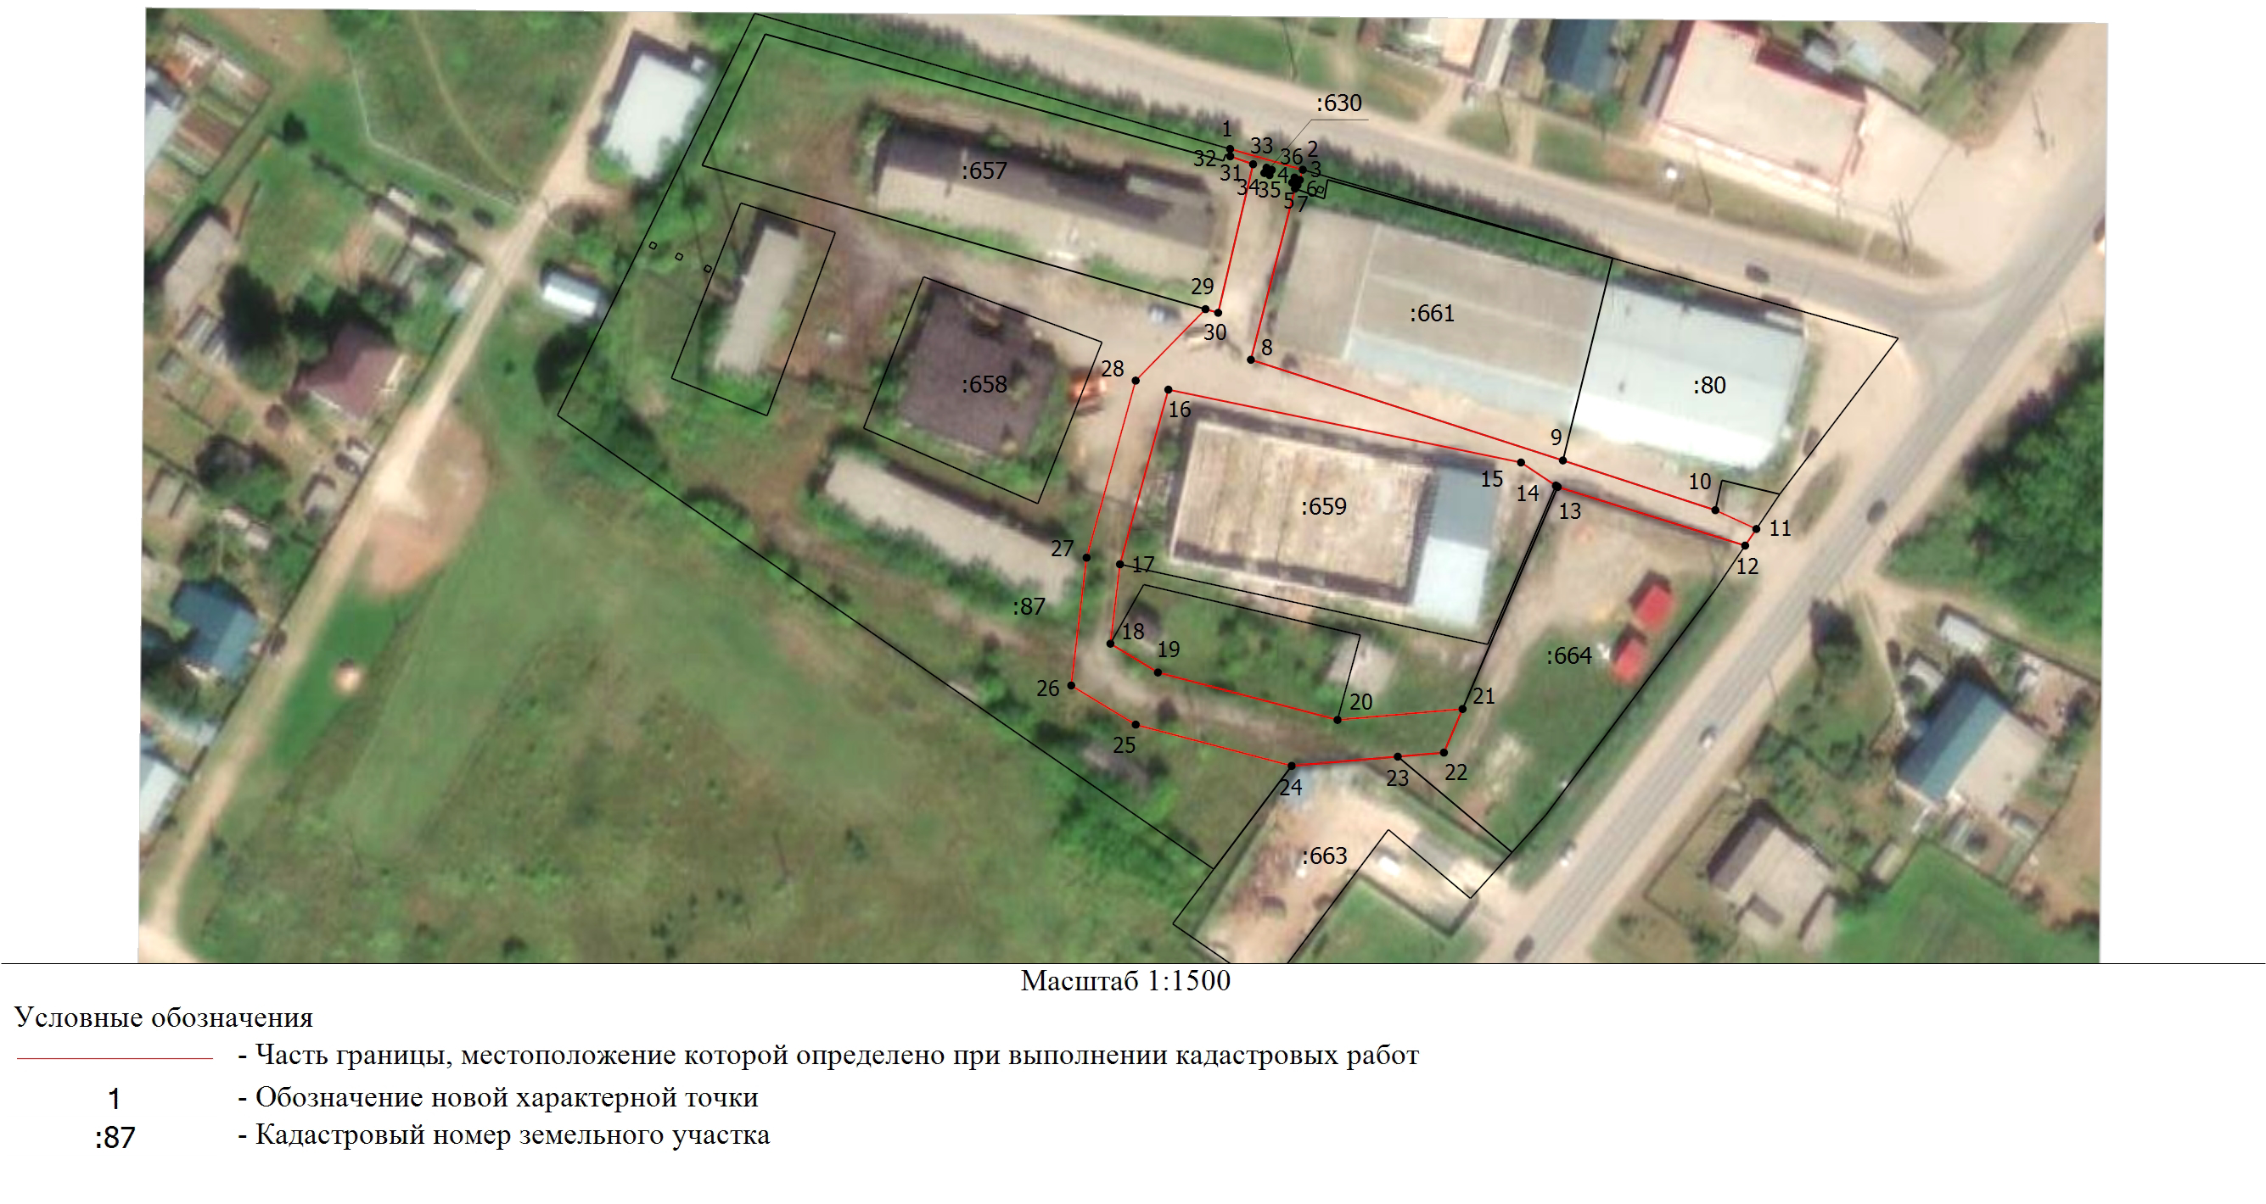
Подпись ___________________________________ Дата "_____" ___________ _______г. Место для оттиска печати (при наличии) лица, составившего описание местоположения границ объекта

